**Skráarverkefni C**

Athugið að föllin lesaSkra(nafntxt) og skrifaISkra(listi, nafntxt) eru föll sem þið eigið að geta notað aftur og aftur

1. **Sléttar tölur**
2. Búið til fall def geraLista(fjoldi,byrjun,endir) sem býr til lista sem inniheldur allar sléttartölur frá 1-1001 og skilar listanum/return. **EÐA** notið list comprehension til að gera listann
3. Skrifið fall sem skrifar listann úr lið1 í skrá: **def** skrifaiSkra(listi, nafntxt): Fallið á að taka inn listann og nafnið á skránni.

Skráin gæti litið svona út:

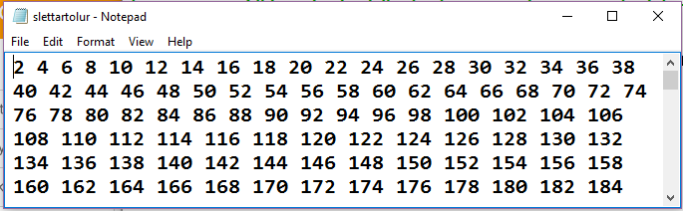

1. Búið til fall sem les skránna og skilar(return) innihaldinu í lista.

def lesaSkra(nafnTxtSkra):

1. Gerið fall sem tekur listann sem lesinn var úr skránni og prentar hann út:

def prenta(listi)

1. Gerið fall def medaltal(listi) sem tekur inn listann úr lið c og skilar/return meðtalinu með tveim aukastöfum. Prentið út útkomuna
2. Búið til fall def uppiAtta(listi) sem tekur inn listann úr lið c og setur allar tölur sem 8 gengur upp í í annan lista, fallið skilar/ return síðan nýja listanum.
3. Skrifið listann úr lið f í nýja skrá (sumarslettartolur.txt). **Hérna notið þið fallið úr lið b**
4. Búið til fall sem tekur inn og prentar út listann úr c með bil milli talna og 10 tölur í línu

**Hint fyrir allan liðinn:**

listi=(skra.read().split(' ')) þessi skipun tekur það sem er í skránni og skiptir tölunum á bili og setur í lista

line.strip()- tekur bil sem gæti vrið fyrir og eftir línu í skrá

listi.remove('')hreinsar upp stak sem hefur ekki tölu tómt

listi=list(map(int,listi) breytir strengjalista í heiltölulista(til að geta fundið summu og meðaltal)

1. **Prímtölur**
2. Búið til fall sem býr til lista sem innheldur prímtölurnar upp að 100 og skilar listanum. **EÐA** notið list comprehension
3. Notið fallið def skrifaiSkra úr lið 1 til að skrifa prímtölulistann í skrá primtolur.txt
4. Lesið skrána í lista. **Hérna notið þið fallið úr lið 1** def lesaSkra(nafnTxtSkra):
5. Prentið út listann með innihaldi skráarinnar. **Hérna notið þið fallið:** def prenta(listi)
6. Búið til fall sem tekur inn listann úr a og prentar út allar tölur sem innihalda 7
7. Búið til fall sem tekur inn listann úr a finnur fjórðu hverja tölu og skilar þeim í lista
8. Notið fallið skrifaiSkra(listi) úr lið 1 til að skrifa listann úr lið f í nýja skrá fjorda.txt.

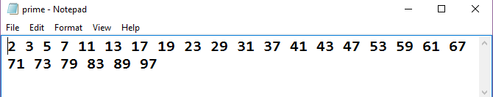

1. **Tuple skrá**

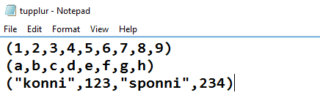

1. Búið til skrá sem lítur út nákvæmlega eins og hér að ofan með nákvæmlega sömu gögnum. Þetta gerið þið með því að búa til fall sem tekur inn tuple og skrifar það í skrá tuple.txt–
   1. þetta þarf síðan að gera 3 sinnum og því muna að passa hvaða mode þið notið þegar þið eruð að skrifa í skrána
2. Búið til fall sem les skrána og prentar út úr henni
3. Búið til fall sem leyfir notanda að búa til sitt eigið tuple og skilar því svo (return)
4. Notið fallið úr lið b til að skrifa notandatuple í sömu skrá og hin tuple-in, ath gætið þess að byrja á nýrri línu.
5. Búið til fall sem finnur summu fyrstu tupplunar (úr skránni) og skilar henni (return)
6. Prentið út samtölu fyrstu tuplunnar